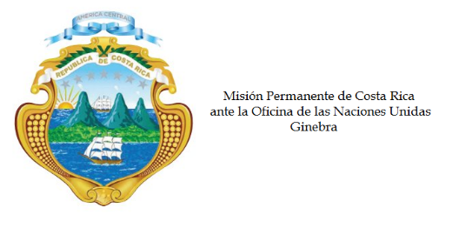
___________________________________________________________________________________
Consejo de Derechos Humanos
29ª Sesión del Grupo de Trabajo sobre el Examen Periódico Universal

Intervención
Israel

Ginebra, 23 de enero de 2018
Declaración de Costa Rica
___________________________________________________________________________________

Gracias Señor Presidente,

La delegación de Costa Rica saluda cordialmente a la distinguida delegación del Estado de Israel y le agradece la presentación de su tercer informe.

Destacamos los avances en los derechos para la comunidad LGTB, en el tema de la igualdad de género y las medidas adoptadas para combatir la discriminación contra los isralíes de ascendencia etíope.

No obstante, nos preocupa la discriminación de la cual son objeto los palestinos y las restricciones que se les imponen, pues menoscaban el goce efectivo de sus derechos básicos y libertades fundamentales. Determinadas acciones, como la restricción de la libre circulación, limitan las actividades de la vida diaria de los palestinos, dificultando su acceso al empleo, educación, vivienda y atención sanitaria.

La delegación de Costa Rica recomienda respetuosamente:

1. Prevenir el uso excesivo de la fuerza por parte de las fuerzas militares y de seguridad israelíes, particularmente cuando se traten de personas menores de edad.

2. Derogar la legislación tendiente a confiscar y expropiar propiedades privadas de palestinos, poner fin a la expansión de los asentamientos y cesar cualquier tipo de práctica que discrimine entre los colonos israelíes y los palestinos.

